Звіт до лабораторної роботи №.9

**Тема: Структуровані типи даних**

Студента 111 групи

Ілюка Богдана

**Завдання (варіант 11)**

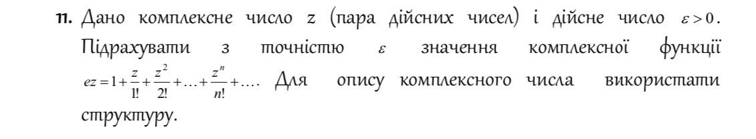

**Посилання на код:** <https://onlinegdb.com/mPjgJIubt>

